臺北市中山區大佳國民小學五年級交通安全教育教學活動設計
教學  課程 | 內輪差與視野死角
教學  目標 | - 使學生了解汽車內輪差帶來之危險性。  - 使學生了解汽車內輪差與汽車車長之關係。  - 使學生了解面對轉彎車時所應採取之安全策略。
教材  融入 | 健康：5上安全行平安動、168交通安全入口網、靖娟兒童安全文教基金會
 | 教學活動流程 | 教學  時間 | 教學資源 | 教學評量
教學  內容 | ~內輪差與視野死角~  壹、準備活動  1.影片播放  2.教師提問：影片中交通事故，請問為何該生會被車身掃到？  貳、發展活動  ★觀看內輪差宣導短片  一、車長與內輪差之關係  1.教師提問：轎車、小貨車、連結車何者內輪差較大？  2.教師歸納：車長越長內輪差越大所以大型車輛（砂石車、聯結車、大客車）因軸距較長、迴轉半徑較大、由於車輛轉彎時會出現內輪差，即內側後輪會向內偏移，內輪差會隨車身偏移而變大，尤其是半聯結車最為嚴重，其內輪差空間大到可容納一輛轎車（6.5公尺-8公尺）。  二、行人面對轉彎車時所應採取之安全策略  1.教師提問：那行人如何避免內輪差帶來之傷害？  2.教師歸納：行人穿越道路前，為安全起見，請勿站太靠近馬路，以防大型車轉彎時，造成車輛後輪碾壓。過馬路時，不要太靠近大型轉彎車，並視線要一直注意轉彎車。  叁、綜合活動  教師提問: 除了行人之外，還有須注意那些安全？  - 汽機車駕駛人勿靠近大型車，以免造成危險。  - 大型車駕駛人座位較高，駕駛人視野易受車體阻擋，死角範圍比一般車大。因此，機車慢車、行人在路上看見大型車，應小心迴避，以保障自身安全。  - 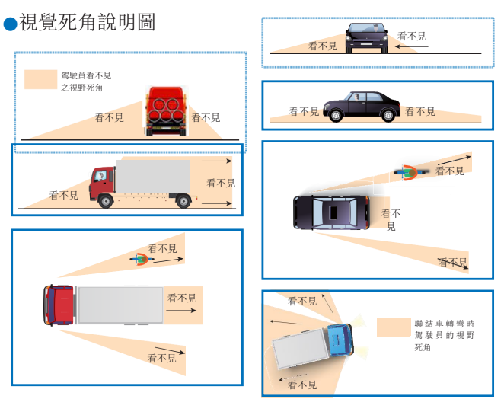 | 5  15  10  10 | 影片  汽車模型 | 口語評量  口語評量  口語評量  口語評量

臺北市大佳國小五年級交通安全學習單
____年____班____號 姓名：____________
1.（ ）大型車輛的前輪轉過去了，表示後輪也會沿著前輪的軌道轉彎嗎？【正確 不正確 不一定】
2.（ ）承上題，轉彎時大型車的後輪會？ 【更加逼近內側 偏向外側 與前輪軌道沒有什麼不同】
3.（ ）下列車輛何者在者在轉彎時的內輪差最大？ 【轎車 公車 計程車 】
4.（ ）下列哪種車輛的視野死角最大？ 【機車 連結車 轎車 】
5.（ ）穿越馬路時，什麼燈亮了才能通行？ 【紅燈 黃燈 綠燈 】
6.（ ）承上題，穿越馬路站在哪裡等待比較安全？ 【行人穿越道上 馬路上 人行道上 】
7.（ ）當砂石車於路口轉彎時你應該注意？ 【與砂石車保持安全距離 加快腳步穿越路口 不需注意】
8.（ ）雨天使用顏色鮮明的雨具，用意是？ 【迎合大家的喜好 買不到其它顏色的雨衣 引起駕駛人的注意】
9.（ ）下列何者正確？【在大型車輛附近玩遊戲 放學在馬路上嬉戲遊玩 穿越馬路走天橋 】
10（ ）下列何者為大型車輛的駕駛人開車時應該特別注意的 【內輪差 視野死角 以上皆是 】

